20
Gibbs相律及其计算

1873—1878年间，美国物理学家J W Gibbs在一本不太出名的学术杂志上连续发表了3篇论文。在这些论文中，他引入了一个新的状态函数——Gibbs函数，提出了Gibbs函数减少原理，建立了组成可变系统的热力学基本方程，引进了化学势的概念，并导出了多相平衡的一个重要规律——Gibbs相律等，从而为热力学进入化学领域奠定了牢固的基础。Gibbs治学严谨，思想敏锐，擅长运用数学建立物理化学模型。他的3篇论文，文字简练，用了很多数学，很难被人理解。因此，发表后的十年内不为人们所关注，其实，这是科学上具有重大影响的3篇杰作。本专题要谈谈Gibbs相律。
1. 相律的建立
打一个比喻，若有一个复杂的代数问题，含有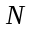个未知数。为解这个问题，必须在这些未知数间建立各种代数方程。如果所能建立的独立方程数为个，则会出现如下两种情形：一是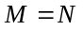，这个问题原则上得到了确解，个未知数都应有确值，这就是说，这些未知数没有自由度。二是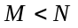，这个问题就得不到确解，必须另找方法补充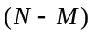个关系式，或者任意指定个未知数值才能解决这个问题，这就是说，它有个自由度。现在要介绍的Gibbs相律，与此十分相似。
所谓相平衡研究，实际上就是要指出相变化达到平衡时，系统中各相强度性质T、p、x_{i}的值。因此，必须先知道相平衡系统中有几个自由度，然后再通过实验等方法来补充这些关系式，以使所有强度性质都有确值。Gibbs相律便能用简洁的公式算出相平衡系统的自由度。
类似于上述代数问题，相平衡系统的自由度F应为
F =系统中的强度性质数N -它们间的独立关系式数M (20-1)
于是，对于一个由K种化学物质和个相构成的相平衡系统，若其中有R个独立的化学反应已达平衡，则这个系统的独立强度性质应为
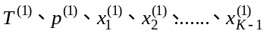
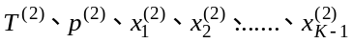
…………………………………
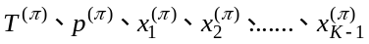
其中为温度，为压力，为物质i的浓度，以摩尔分数表示，由于在同一相中，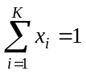，故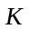种化学物质的浓度中，只有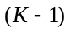个是独立的。这样，系统中强度性质数共有N=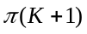个。
由于系统处在热力学平衡状态中，这些强度性质间至少存在如下独立的平衡关系式：
热平衡条件：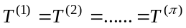
力平衡条件：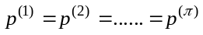
相平衡条件：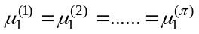
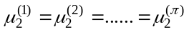
…………………………
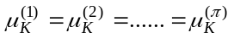
化学平衡条件：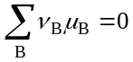（R个）
倘若除了这些平衡关系式外，尚有其它独立的限制条件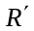个，则独立的关系式总数应为
M=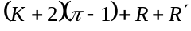个。
现将它们代入式(20-1)，便得
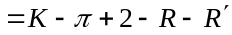 (20-2)
式(20-2)即为Gibbs相律。若令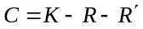，称为独立组分数（简称组分数），则相律也可表示为
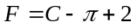 (20-3)
由上述推导不难看出，式(20-2)或(20-3)的建立有两个前提：一是强度性质仅包括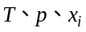，这就是说，系统不考虑外场，诸如电磁场、重力场等的作用，也不计及表面相。二是各相温度和压力相等，这就是说，系统内没有绝热壁，刚性壁以及半透膜等。
2. 对相律的说明
由式(20-2)或(20-3)可见，相律是一个十分简洁而又实用的规律。它能方便地算出自由度，亦即在平衡系统中，有多少个独立变量能在一定的范围内改变，而不致引起旧相消失和新相形成。显然，这对实验制作相图具有重要的指导作用。为能正确地理解和运用相律，需对相律中的各项作如下说明：
——化学物质数或物种数。对于一般的系统，这是不难确定的。但对电解质溶液，需要作些说明。例如，系统为NaCl的水溶液，可以认为它由化学物质NaCl和水构成，故。但是，NaCl溶解于水时，实际上是以离子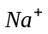和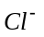存在，故化学物质也可认为是、和H₂O，这样，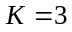。然而，此时我们应考虑到的浓度必然等于的浓度，因为系统必定是电中性的。这个电中性条件：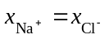构成了一个独立的限制条件，使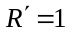，故由式(20-2)算得的值是不变的。更进一步，这个系统也可认为是由H₂O、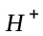、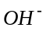、和构成的，即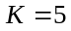，因为H₂O也会微量解离成离子和。要是这样考虑，那还需计及独立的化学反应：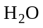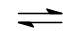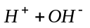，以及电中性条件：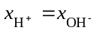和
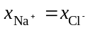即此时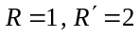，故由式(20-2)算得的F值仍然保持不变。
此外，上述推导假定个相中都存在种化学物质，而在实际的平衡系统中往往不是这样，有些化学物质可能只存在于某个或某些相中。遇此情况，相律仍旧适用。这是因为某相少了一种化学物质，系统的强度性质数就少了一个，但是在相平衡条件中，化学势等式也同时少了一个，即强度性质间的关系式数也随之少了一个，故系统的自由度F依然不变。
——相数。即平衡系统中所含相的数目，一般，这也不难确定。但什么叫相，必须下个明确的定义。所谓相，就是系统中具有完全相同的物理性质和化学组成的均匀部分。但它不以界面而论。例如，CaCO₃固体，不论其是一大块还是被粉碎成若干块，都算同一相。因为它们都具有相同的物理性质和化学组成。
式(20-2)或式(20-3)中的2——推导表明，它代表温度和压力。因此，当我们考察一个恒温或者恒压平衡系统时，因为系统的温度或压力已被指定，式(20-2)中的2应改为1。此外，若某个系统的平衡不随压力改变，例如凝聚系统的相平衡，则压力便不是变量，也应从强度性质中除去，此时，式(20-2)中的2也应改为1。
——独立的化学反应数。这里应特别注意“独立”两字。这就是说，并非平衡系统中所发生着的一切化学反应都计入中，有些化学反应是其它反应的线性组合，就不是独立的反应，它们就不在之列。例如，在一个平衡系统中，发生如下一组反应：
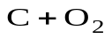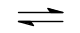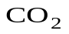
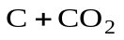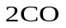
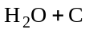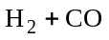
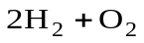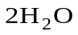
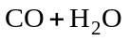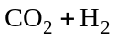
这5个反应便不都是独立的。因为将第三个反应与第二个反应相减可得第五个反应；将第三个反应乘以-2，然后与第一个和第二个反应相加，可得第四个反应。故这5个反应中只有3个是独立的，即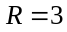。
——独立的限制条件数。由于在有些情况下，强度性质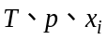间除了上述热平衡、力平衡、相平衡和化学平衡条件外，还可能存在其它关系式，它们的存在同样减少了系统的自由度，故相律中还引入了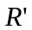。它的来源主要有两个：一是化学反应的计量关系，二是溶液中正、负离子的电中性条件。对于后者，在说明化学物质数K时已作介绍，故这里只对前者作些说明。
若有一个气相系统，包含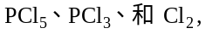它们间存在化学平衡： 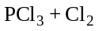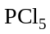
那末，这个系统的强度性质除了温度T和压力p外，还应有2个浓度，例如，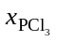和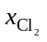，系统的强度性质数应为4个。由于系统只有1个相，相平衡条件不必考虑，故只有1个化学平衡条件： 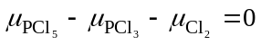，即系统的强度性质间只有一个关系式。因此，按照式（20-1）
但是，如果系统中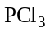和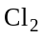物质的量始终保持相等，如同反应方程式中的反应计量关系，则因强度性质间多了一个关系式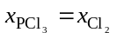，系统的自由度变成了F = 4-2 = 2。这个增加的关系就是独立的限制条件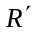，它与化学反应的计量关系有关。
但应指出，如果这两个反应物或产物不在同一个相中，这个就不存在。例如，在预先抽空的容器中，使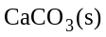分解为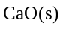和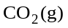。它们间存在如下化学平衡：
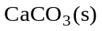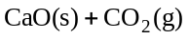
尽管分解产物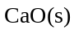和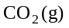物质的量相等，它们也符合化学反应计量关系，但却不存在。这是因为这个系统有3个相：2个固相和1个气相。每个相都只有1种化学物质，故系统中根本不存在浓度这个强度性质，显然，也就不必考虑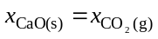这个强度性质间的关系式。
C——独立组分数，简称组分数。其定义式为，是足以表示平衡系统中各相组成所需的最少独立化学物质数。
3. 相律计算举例
【例20-1】有一含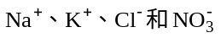的水溶液，是由NaCl(s)和KNO₃(s)溶解于水而成。试计算它的自由度和组分数。
解：可以认为系统由5种化学物质组成，即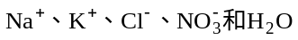，但只有1个相，这个系统虽可写出如下化学反应
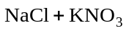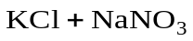
但因在水中这些盐类实际上都是呈离子态存在，故不存在上述反应。然而，电中性条件
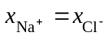
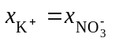
必须遵守。至于
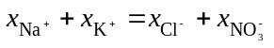
可由上述两个电中性条件加和得到，故独立的限制条件只有2个。此外，这是一个凝聚系统，压力没有影响，故只需计及温度。据此，由式（20-1）可知系统的自由度为
若用Gibbs相律，则可简单地算得同样结果
和系统的组分数
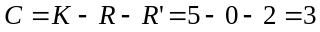
不难明白，这3个组分可以是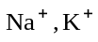和，也可以是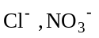和。3个自由度可为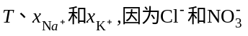的浓度可由两个电中性条件确定。
【例20-2】在一个抽空的容器中，置入碳酸铵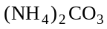固体，有如下化学反应发生：
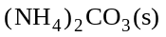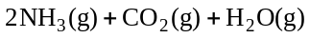
试计算该系统的自由度和组分数。
解：这个平衡系统共有4种化学物质和气、固2个相，并有1个独立的化学反应，因此，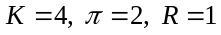。但是，它有几个独立的限制条件呢？
要回答这个问题，最好先将系统的强度性质列出来。考虑到系统是处在热平衡和力平衡之中，除了温度和压力外，系统还应有2个强度性质，即气相的浓度，如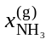和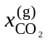。由于容器是预先抽空的，反应的产物应按化学计量关系生成，因此，气相中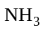和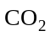的摩尔分数总是保持不变的，即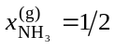，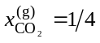，这就构成了2个独立的限制条件。故按式（20-1）可得该系统的自由度为
若用Gibbs相律，则可简单地算得同样结果
意即温度和压力是相互依赖的。指定了温度，系统的压力和气相各组分的摩尔分数就都确定。同样，指定了压力，系统的温度和气相各组分的摩尔分数也随之而定。
系统的组分数应为
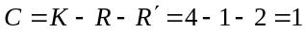
这个组分应为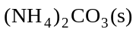，有了这个化学物质，就足以表示平衡系统中各相的组成。
假如系统在置入碳酸铵固体的同时还存在气体，则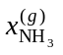和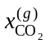便不再保持不变。但若将系统的4个强度性质取作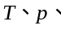和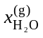，便不难发现，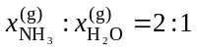始终成立，因此，系统的自由度和组分数都变成了2。
【例20-3】炼锌的方法是将灼烧硫化锌矿石得到的氧化锌，用碳还原成锌。此时，平衡系统中有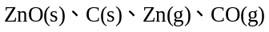和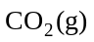。若不考虑锌蒸汽的凝聚，则平衡系统中有5种化学物质和3个相，试指出该系统的自由度和组分数。
解：这5种化学物质间可有如下2个独立的平衡反应
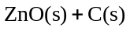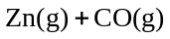
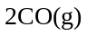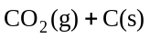
因系统处于热平衡和力平衡中，其强度性质除了和外，还有2个气相组分的浓度，假如为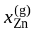和。仔细观察不难发现，这2个浓度间是相关的。因为按照反应的计量关系，每生成一个气相的原子，必产生一个O原子，它可以变成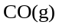分子，也可以转变成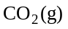分子。由于O原子数是守恒的，故必有如下定量关系：
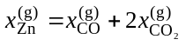
又因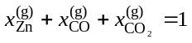，故可得
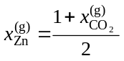
这就构成了一个独立的浓度限制条件。故按式（20-1）该系统的自由度应为
若用Gibbs相律计算，则十分简洁

意即总压p一经指定，系统的温度和气相各组分的分压或摩尔分数就随之确定。它们可由上述气相浓度间的关系式和两个反应的平衡常数表示式解得。
系统的组分数应为
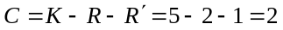
它们应是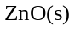和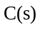，有了这两个组分，系统的其它3种气相物质组成都可通过反应产生和确定。
【例20-4】有一个气、液、固三相平衡系统，固相为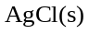，液相为含有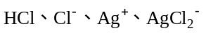和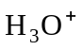的水溶液，气相中有HCl和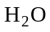，试计算其自由度和组分数。
解：不难得出，这7个化学物质存在如下3个独立的平衡反应：
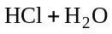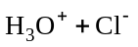
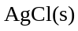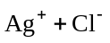
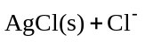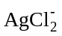
且液相中的离子必须遵守电中性条件：
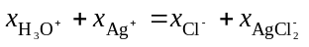
这是一个独立的限制条件。因此，由式（20-1）可得系统的自由度为
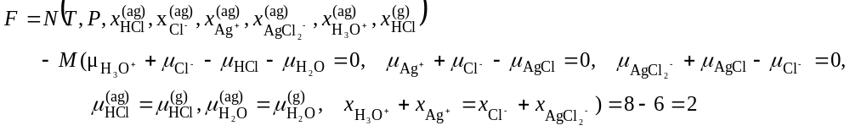
若用Gibbs相律计算，就会变得十分简洁
组分数为：
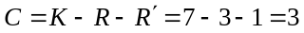
不难看出，这3个组分应是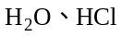和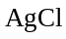。当任意选定系统的温度和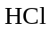水溶液的浓度时，加入AgCl直至析出固体，便可使溶液中所有物质的浓度因上述3个平衡反应而确定。同时，系统的压力和气相组成也由该温度下溶液的蒸气分压所确定。
【例20-5】已知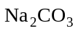与水可以形成3种含水盐：和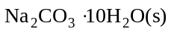，问在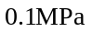下，与水溶液和冰平衡共存的含水盐最多可有几种？
解：由于含水盐都是固体，故每形成一种含水盐，不仅化学物质数增加1个，而且相数也增多1个，同时独立的化学反应数也增加1个，因此，含水盐的增多会使系统的自由度减少。显然，当自由度减至零时，形成的含水盐最多。
已知系统中已有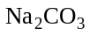和两种化学物质和水溶液和冰 2个相，再若令平衡时形成的含水盐为种，则此时应该。此外，因系统的压力指定为0.1MPa，故
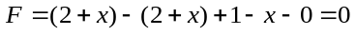
由此，可以解得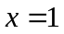，即与水溶液和冰平衡共存的含水盐最多只有1种。

参考资料
[1] Wall F T.Chemical Thermodynamics. 3rd Ed. W H Freeman and Company,San Francisco:1973
[2] Denbigh K G. 化学平衡原理（第四版）. 戴冈夫等译. 北京：化学工业出版社，1985
[3] Oonk H A J. 相理论—多相平衡热力学.施印华译.北京：科学出版社，1987
[4] Reid C E Chemical Thermodynamics. McGraw-Hill, New York:1990

